Actores
por Alberto Vialás

Paso 1: Configuración Inicial
Crea una carpeta para tu proyecto y nómbrala como desees. Dentro de la carpeta, crea tres archivos: index.html, actors.html, y styles.css. Descarga e incluye cualquier biblioteca de CSS o fuentes que desees usar en index.html.

Paso 2: Diseño de la página de listado de actores
En actors.html, crea la estructura HTML básica para la página de listado de actores y enlaza el archivo de JavaScript externo.
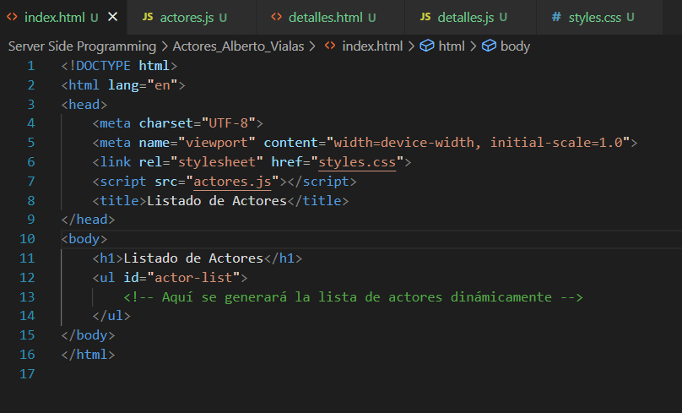

Paso 3: JavaScript para la página de listado de actores
Crea un archivo actors.js para manejar la obtención y visualización de la lista de actores ficticios.
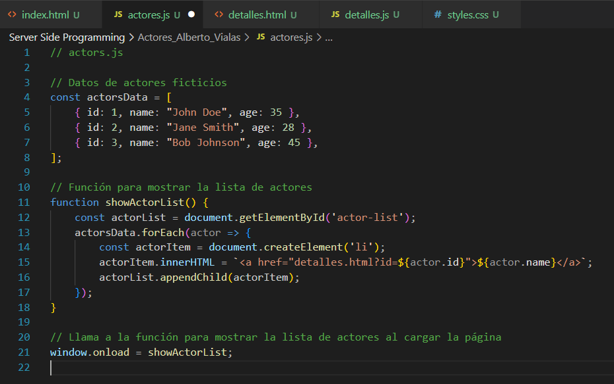

Paso 4: Creación de la página de detalles del actor
En detalles.html, crea la estructura HTML básica para la página de detalles del actor y enlaza el archivo de JavaScript externo.
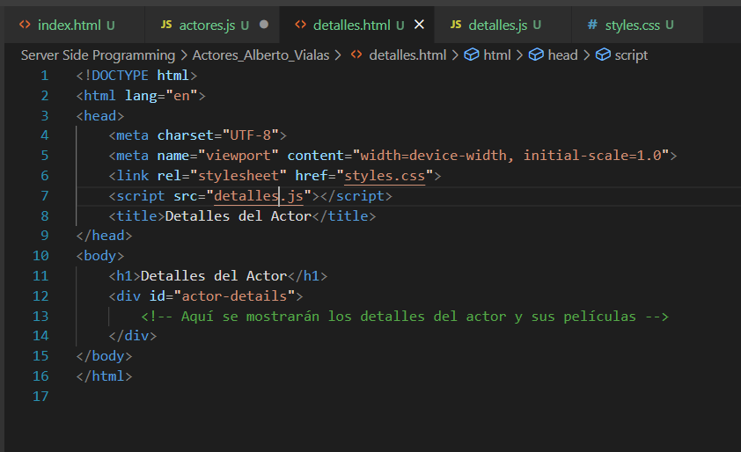

Paso 5: JavaScript para la página de detalles del actor
Crea un archivo detalles.js para manejar la obtención y visualización de los detalles del actor ficticio y sus películas.
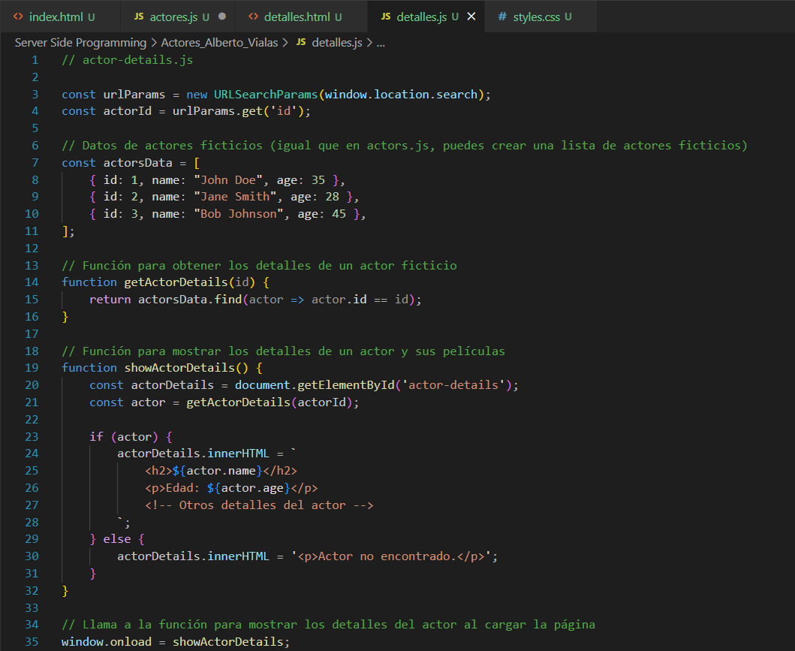

Paso 6: Crear el CSS
Crea un archivo styles.css para que las páginas se vean mejor estéticamente.
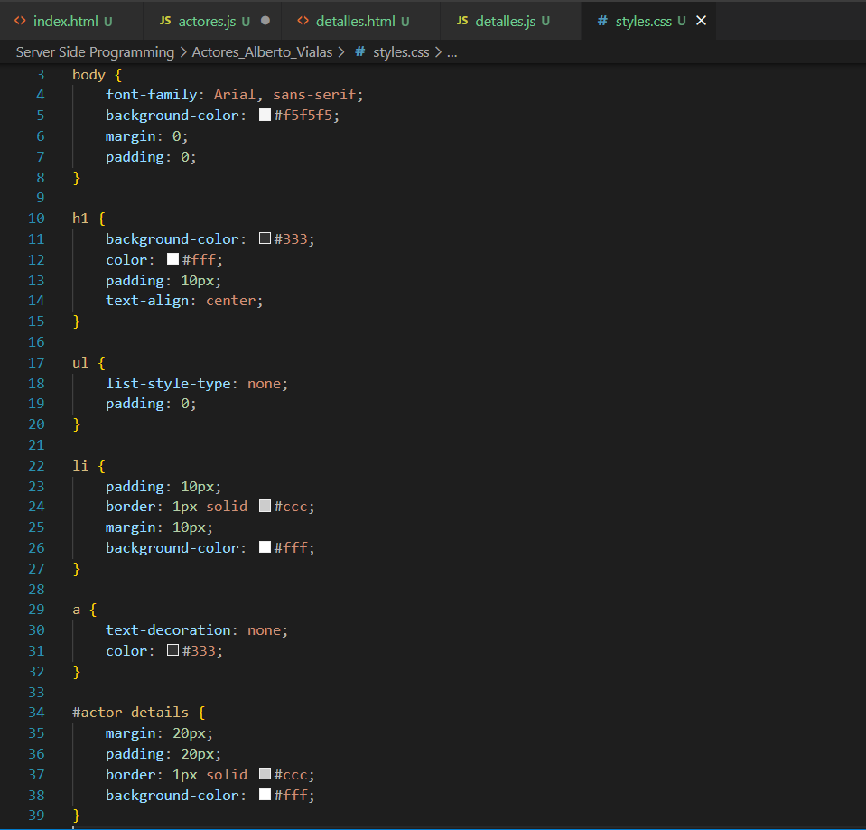
Con estos archivos, habrás creado dos páginas web: una para listar actores y otra para mostrar los detalles de un actor, incluyendo la corrección para el error "Uncaught ReferenceError: actorsData is not defined":
